COMUNICATO STAMPA
CORONAVIRUS: CONTAGI STABILI MA INCOMBONO LE VARIANTI, SPIE ROSSE IN 17 PROVINCE.
VACCINI: CROLLANO I CONTAGI TRA GLI OPERATORI SANITARI (-64%)
IL MONITORAGGIO DELLA FONDAZIONE GIMBE CONFERMA NELLA SETTIMANA 3-9 FEBBRAIO LA STABILIZZAZIONE DEI NUOVI CASI A LIVELLO NAZIONALE, ANCHE SE DESTANO PREOCCUPAZIONE L’INVERSIONE DI TENDENZA IN METÀ DELLE REGIONI E L’INCREMENTO PERCENTUALE DEI NUOVI CASI CHE SUPERA IL 5% IN 17 PROVINCE. PRIMI RISULTATI SUL FRONTE VACCINAZIONI: DALL’ANALISI PRELIMINARE GIMBE CONTAGI RIDOTTI DEL 64% TRA GLI OPERATORI SANITARI. UN’ITALIA “IN GIALLO” INADEGUATA A PREVENIRE IMPENNATE DA VARIANTI E SATURAZIONE DEGLI OSPEDALI: GOVERNO DRAGHI CHIAMATO A DECISIONI CRUCIALI E TEMPESTIVE SU VACCINI E STRATEGIE DI CONTENIMENTO DELLA PANDEMIA.
11 febbraio 2021 - Fondazione GIMBE, Bologna
Il monitoraggio indipendente della Fondazione GIMBE conferma nella settimana 3-9 febbraio 2021, rispetto alla precedente, un numero stabile dei nuovi casi (84.711 vs 84.652) (figura 1). Scendono i casi attualmente positivi (413.967 vs 437.765), le persone in isolamento domiciliare (392.312 vs 415.234), i ricoveri con sintomi (19.512 vs 20.317) e le terapie intensive (2.143 vs 2.214) (figura 2). Diminuiscono anche i decessi (2.658 vs 2.922). In dettaglio, rispetto alla settimana precedente, si registrano le seguenti variazioni:
- Decessi: 2.658 (-9%)
- Terapia intensiva: -71 (-3,2%)
- Ricoverati con sintomi: -805 (-4%)
- Isolamento domiciliare: -22.922 (-5,5%)
- Nuovi casi: 84.711 (+0,1%)
- Casi attualmente positivi: -23.798 (-5,4%)
«Anche questa settimana – afferma Nino Cartabellotta, Presidente della Fondazione GIMBE – a livello nazionale i nuovi casi sono stabili rispetto alla precedente, una calma piatta purtroppo solo apparente». Infatti, spacchettando il dato nazionale, in 10 Regioni si rileva un incremento percentuale dei nuovi casi e in 9 Regioni aumentano i casi attualmente positivi per 100.000 abitanti (tabella 1), ma i numeri per ora non impattano sulle curve nazionali perché si tratta principalmente di Regioni di piccole dimensioni. «Situazioni molto critiche come quelle dell’Umbria – spiega Cartabellotta – dove le nuove varianti hanno determinato rapidamente un’impennata dei casi e la saturazione di ospedali e terapie intensive potrebbero improvvisamente esplodere ovunque, visto che le varianti del virus circolano ormai in tutto il Paese». Ecco perché è fondamentale monitorare tutte le “spie rosse” per attuare tempestive strategie di contenimento: in 17 Province l’incremento percentuale dei nuovi casi negli ultimi 7 giorni supera il 5% (tabella 2).
Sul fronte ospedaliero, l’occupazione da parte di pazienti COVID supera in 3 Regioni la soglia del 40% in area medica e in 4 Regioni quella del 30% delle terapie intensive. Tuttavia, nonostante la riduzione della pressione sugli ospedali, il numero dei decessi rimane molto elevato, seppur in lieve calo rispetto alle settimane precedenti (figura 3).
Vaccini: somministrazioni. Al 10 febbraio (aggiornamento ore 07.30) hanno completato il ciclo vaccinale con la seconda dose 1.214.139 persone (2,04% della popolazione), con marcate differenze regionali: dal 1,38% della Calabria al 3,58% della Provincia Autonoma di Bolzano (figura 4). «In generale – afferma Renata Gili, responsabile Ricerca sui Servizi Sanitari della Fondazione GIMBE – se da un lato i ritardi delle forniture interessano l’intero primo trimestre con inevitabile rallentamento della campagna vaccinale, dall’altro le Regioni stanno gestendo correttamente le dosi, completando il ciclo vaccinale nei tempi corretti».
«Rispetto alle categorie di persone vaccinate – spiega Gili – il 70% delle dosi sono state destinate a “operatori sanitari e sociosanitari”, il 18% a “personale non sanitario”, l’11% a “personale ed ospiti delle RSA” e meno dell’1% a “persone di età ≥80 anni”, con notevoli differenze regionali» (figura 5). Purtroppo, solo il 3,6% (n. 158.805) degli over 80 ha ricevuto almeno una dose di vaccino, e solo il 2,2% (n. 96.503) ha completato il ciclo vaccinale, percentuali molto lontane dal target di copertura raccomandato dalla Commissione Europea per questa fascia di età: 80% entro il 31 marzo 2021.
Vaccini: efficacia. Sulla base dei dati pubblicamente disponibili al momento è possibile valutare l’efficacia della vaccinazione solo sugli operatori sanitari, i cui contagi vengono monitorati regolarmente dall’Istituto Superiore di Sanità. Se i nuovi casi nella popolazione generale sono stabili da 3 settimane, tra gli operatori sanitari si sono ridotti del 64,2%: dai 4.382 rilevati nella settimana 13-19 gennaio, quando è stata avviata la somministrazione delle seconde dosi, ai 1.570 della settimana 3-9 febbraio.
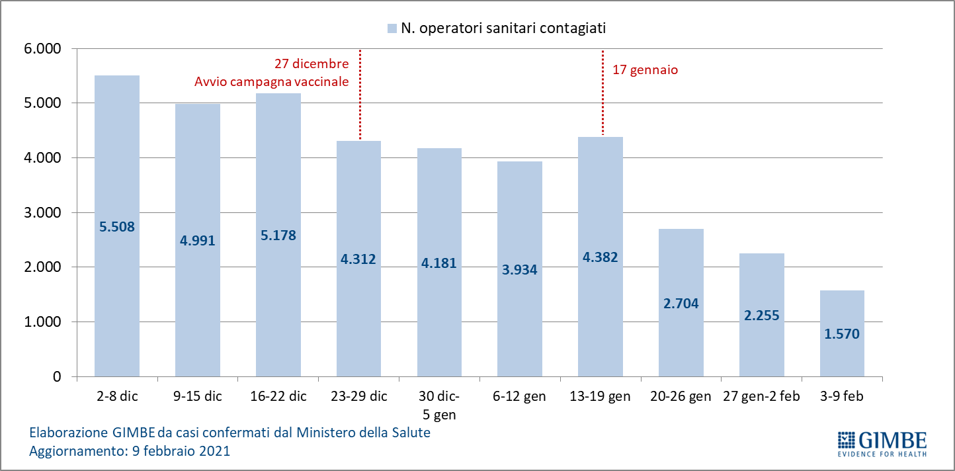
«Presupponendo che le modalità di screening periodico degli operatori sanitari non siano state modificate – spiega Cartabellotta – questa netta riduzione è verosimilmente effetto della somministrazione di circa 1,9 milioni di dosi di vaccino in questa categoria di popolazione».
«Il nascente Governo – conclude Cartabellotta – dovrà affrontare immediatamente questioni chiave per la gestione della pandemia. Oltre alla necessità di accelerare le forniture vaccinali per mettere al sicuro persone anziane e fragili, occorrerà arginare la circolazione delle nuove varianti. In tal senso, con la riapertura dei confini regionali prevista per il prossimo 15 febbraio e un’Italia quasi tutta gialla rischiamo un’impennata dei contagi con conseguente saturazione degli ospedali, nonostante il potenziamento del sequenziamento virale e i lockdown mirati. Servono decisioni tempestive perché la corsa del virus e delle sue varianti non rallenta certo per una crisi di Governo».
Il monitoraggio GIMBE dell'epidemia di COVID-19 è disponibile a: https://coronavirus.gimbe.org
CONTATTI
Fondazione GIMBE
Via Amendola 2 - 40121 Bologna
Tel. 051 5883920 - Fax 051 4075774
E-mail: ufficio.stampa@gimbe.org
Figura 1
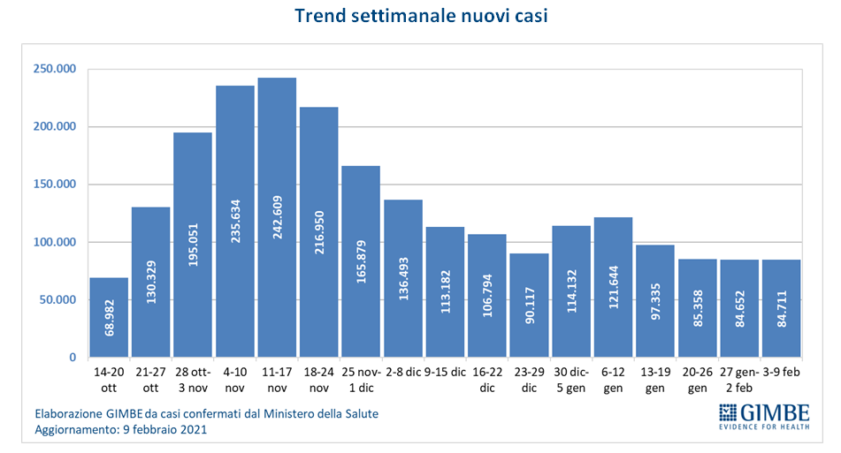

Figura 3
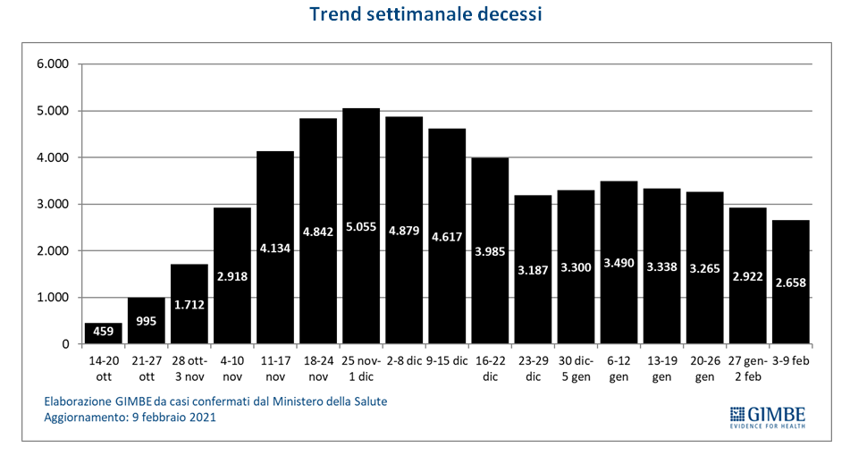

Figura 2
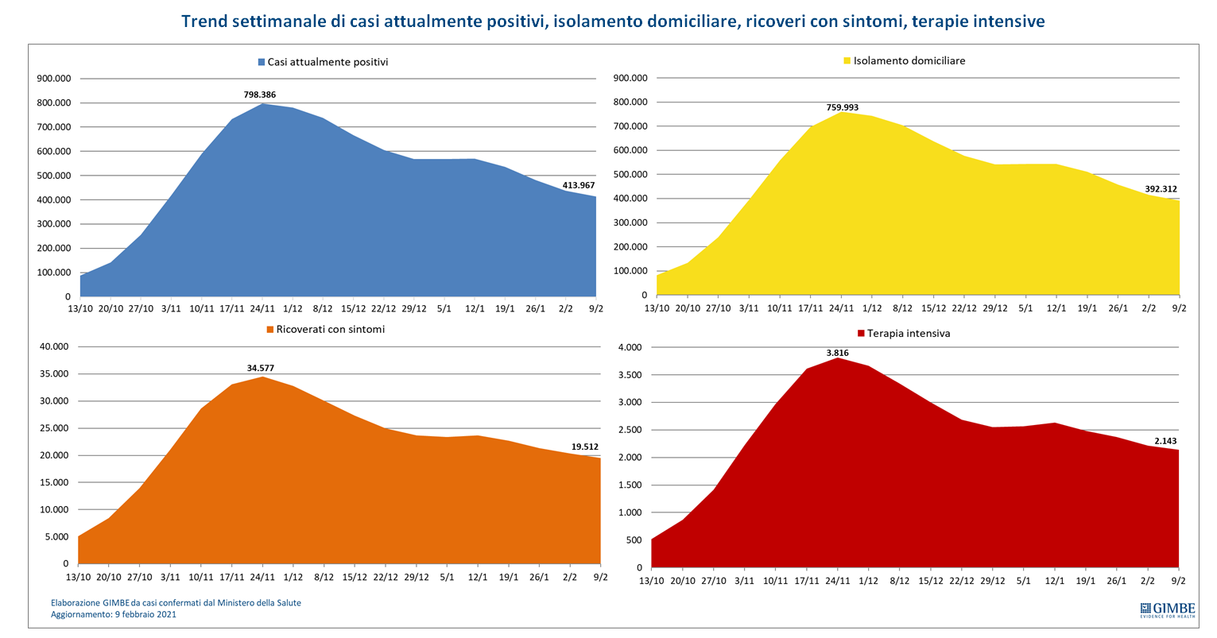
Figura 4
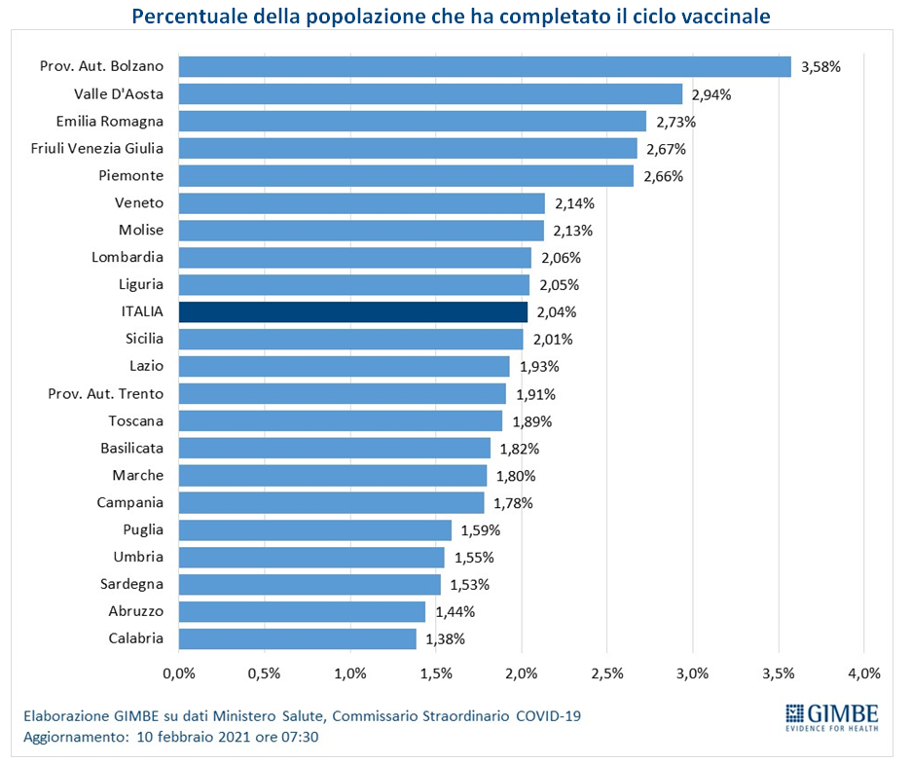

Tabella 1. Indicatori regionali: settimana 3-9 febbraio 2021
Regione | Casi attualmente positivi per 100.000 abitanti | Incremento  % casi | Persone testate per 100.000 abitanti | Posti letto in area medica occupati da pazienti COVID−19 | Posti letto in terapia intensiva occupati da  pazienti COVID−19
Abruzzo | 831 | 6,1% | 2.988 | 33% | 27%
Basilicata | 595 | 3,8% | 653 | 20% | 3%
Calabria | 381 | 4,3% | 885 | 27% | 16%
Campania | 1.144 | 4,7% | 3.263 | 35% | 18%
Emilia Romagna | 961 | 3,9% | 705 | 32% | 24%
Friuli Venezia Giulia | 874 | 3,8% | 1.510 | 39% | 38%
Lazio | 817 | 3,4% | 2.158 | 35% | 28%
Liguria | 310 | 3,1% | 868 | 34% | 29%
Lombardia | 469 | 2,2% | 589 | 34% | 30%
Marche | 503 | 4,6% | 1.304 | 46% | 32%
Molise | 451 | 6,3% | 1.680 | 31% | 26%
Piemonte | 280 | 2,2% | 774 | 35% | 24%
Prov. Aut. Bolzano | 1.062 | 10,5% | 882 | 44% | 30%
Prov. Aut. Trento | 472 | 5,0% | 351 | 25% | 32%
Puglia | 1.228 | 4,8% | 628 | 40% | 29%
Sardegna | 893 | 2,4% | 864 | 23% | 18%
Sicilia | 790 | 3,6% | 780 | 29% | 21%
Toscana | 291 | 3,2% | 1.353 | 14% | 20%
Umbria | 824 | 7,1% | 1.047 | 55% | 61%
Valle D'Aosta | 124 | 0,8% | 417 | 8% | 15%
Veneto | 540 | 1,5% | 365 | 19% | 15%
ITALIA | 694 | 3,3% | 1.191 | 31% | 24%
Nota: nelle prime 4 colonne rosso e verde indicano rispettivamente una performance regionale in peggioramento, o in miglioramento, rispetto alla settimana precedente.
Nelle ultime 2 colonne rosso e verde indicano il superamento, o meno, della soglia di saturazione del 40% per l’area medica e del 30% per le terapie intensive (dati Agenas).

Figura 5
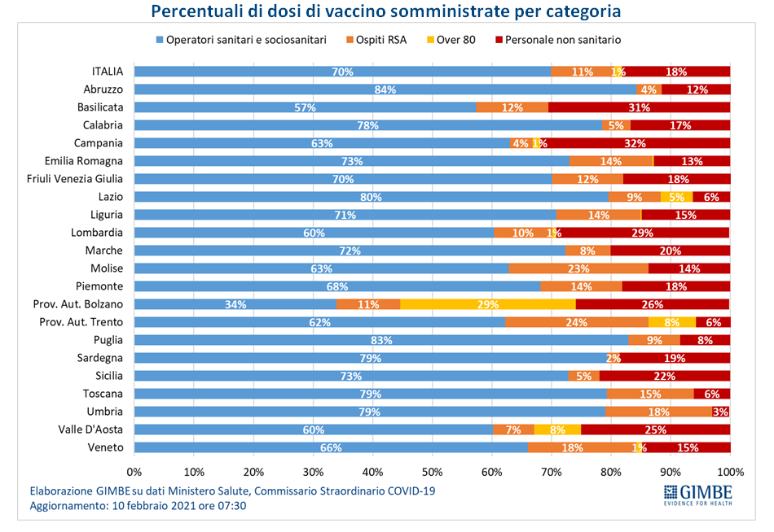

Tabella 2
